Конспект открытого урока в «Школе будущих первоклассников»
по развитию речи для детей 6-7 лет
Автор: учитель начальных классов
МОУ СШ № 1 г.Фурманов
Чичина Юлия Сергеевна

Тема урока: «Признаки весны»
Цель: расширение активного словарного запаса у детей 6-7 лет
Задачи:
Образовательные: формирование коммуникативных способностей учащихся, развитие устной речи детей, расширение активного словарного запаса, совершенствование грамматического строя речи, обучение правильному построению предложений и текста, развитие умения выражать мысли ясно, точно и грамотно, отработка умения составлять предложения с предлогами НА, С, различение и выделение признаков по вопросам: какой? какая? какое? какие?
Развивающие: развивать мелкую и артикуляционную моторику; обогащать словарь по теме «весна»; отрабатывать навык согласования слов при употреблении предложно-падежных конструкций; тренировать в составлении предложений по предметной картинке, рассказа по картинному плану.
Воспитательные:
-воспитывать интерес к природе, бережное отношение к ней;
-воспитывать умение слушать одноклассников;
- воспитание интереса к родному языку и культуре общения.
Оборудование: предметные картинки по теме «весна», су-джок, карточки с картинками для словарной работы (проталина, ледоход, картинный план для описания времени года, презентация.)
Ход занятия.
- Организационный момент. Подведение к теме.
Здравствуйте, ребята! Я рада вас приветствовать на нашем занятии.
Я напоминаю, что на занятии мы:
Говорим всегда красиво,
Громко и неторопливо!
Ясно, четко говорим,
Потому что не спешим!
А чтобы узнать тему нашего сегодняшнего занятия, я попрошу вас отгадать загадку:
Сошли снега, шумит вода,
Все оживает.
Когда это бывает?
(Весной)
О чем мы будем говорить на нашем занятии? (О весне)
Чтобы ваш речевой аппарат подготовился к работе, мы выполним артикуляционную гимнастику.
Забор, трубочка, Забор-Трубочка, Качели.
Молодцы!
II.Основная часть.
Скажите, ребята, что происходит весной с животными?
(Они просыпаются от зимней спячки).
Вот и к нам на занятие заглянул проснувшийся гость! Это Ёжик! Он еще не видел Весну, поэтому ему очень интересно узнать больше об этом времени года.
Давайте вспомним весенние месяцы!
(Речь+ движение ладонями: я знаю три весенних месяца: март, апрель, май)
Какой месяц сейчас? (Апрель)
Давайте вместе сыграем в игру.
Игра: Пряталки (прилагательные)
Выберите слово-признак весны («солнышко», «ручейки», «листочки») и предложите ребёнку подобрать к нему побольше разных определений.
Я задаю вам вопросы, а вы мне отвечаете:
- Солнышко какое? Яркое, ласковое, весёлое...
- Ручейки какие? Быстрые, звонкие, холодные...
- Листочки какие? Маленькие, нежные, зелёные...
Эти игры позволяют детям развить чувство языка и обогатить словарный запас, повторяя нужные вопросы в игровой форме.
На улице уже светит яркое солнышко. Давайте погреемся на солнышке.
Самомассаж
Светит яркое весеннее солнышко -
Дождик ещё холодный.
По утрам ещё иногда пощипывает морозец,
А всё-таки солнышко светит сильнее! (поглаживание и ласкает нам лицо. постукивание подушечками пальцев, пощипывание, снова поглаживание).
А теперь покажем нашему гостю, хорошо ли вы знаете приметы весны.
Слушайте меня, определяйте, какая из примет лишняя, и объясняйте, почему.
«Что лишнее?»
* Тает снег, улетают в тёплые края птицы, появляются проталины.
( Словарная работа: ПРОТАЛИНЫ – МЕСТО, ГДЕ РАСТАЯЛ СНЕГ И ОТКРЫЛАСЬ ЗЕМЛЯ), (птицы улетают в теплые края осенью).
*Распускается верба, трещат сильные морозы, начинается капель (Капель – падение капель оттаявшего во время оттепели снега с крыш и деревьев),
(Ранней весной сильные морозы уже не трещат, а бывают только заморозки.)
* Набухают почки, созревают яблоки, на проталинах появляется первая травка.
(Яблоки созревают не ранней весной, а летом или осенью.)
*Начинается капель, снег тает, листья желтеют и опадают.
(Листья желтеют и опадают осенью, а не ранней весной.)
Молодцы! Вы были внимательными, исправили ошибки и дали объяснения.
Давайте расскажем Ёжику, что происходит весной со снегом!
Ответьте на вопрос:
ГДЕ ТАЕТ СНЕГ?
Помогут вам в этом схемы.
ОТКУДА КАПАЕТ ВОДА?
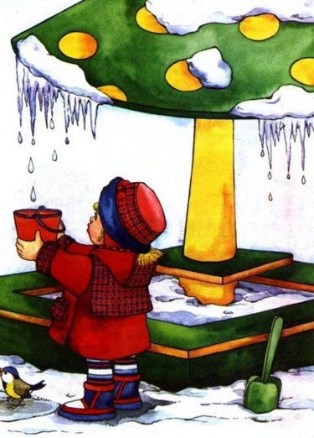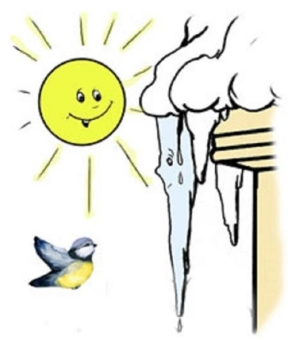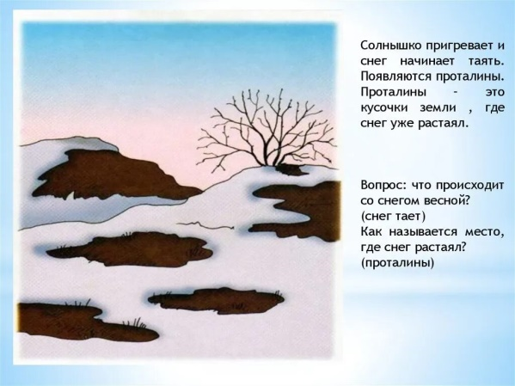
Молодцы, вы рассказали Ёжику, что происходит со снегом весной. Ему очень нравятся ваши ответы, и он решил рассказать свою сказку. Возьмите в руки шарики. Я рассказываю сказку, а вы выполняете движения.
Физминутка.
Су-Джок-терапия «Сказка про Ёжика»
В сказочном весеннем лесу в уютном домике жил-был маленький Ежик.
Показать шарик в открытой ладони.
Еж был маленький и поэтому всего боялся. Он то выглядывал из своего домика, то прятался.
Несколько раз сжать и разжать ладонь с шариком Су-Джок.
Однажды ранним весенним утром захотел Ежик погулять. Он вышел из своего домика и побежал по дорожке.
Катать шарик по ладони вперед- назад.
На улице светило ласковое теплое весеннее солнышко. Его лучи согрели Ёжика.
Прокатить шарик по каждому пальцу, начиная с большого.
А кругом на полянке распускались первые цветочки.
Круговые движения шариком по ладони.
Ёжику очень понравилось гулять по весенней полянке.
Зажать шарик в ладошке.
Ребята, а вам нравится весна?
Давайте расскажем Ёжику, что происходит в природе весной. Помогут вам в этом картинки. Я раздам картинки на каждую парту. Вы вместе с соседом по парте, посоветуетесь и скажете свой ответ: какая весна?
(Работают в парах, по предметной картинке).
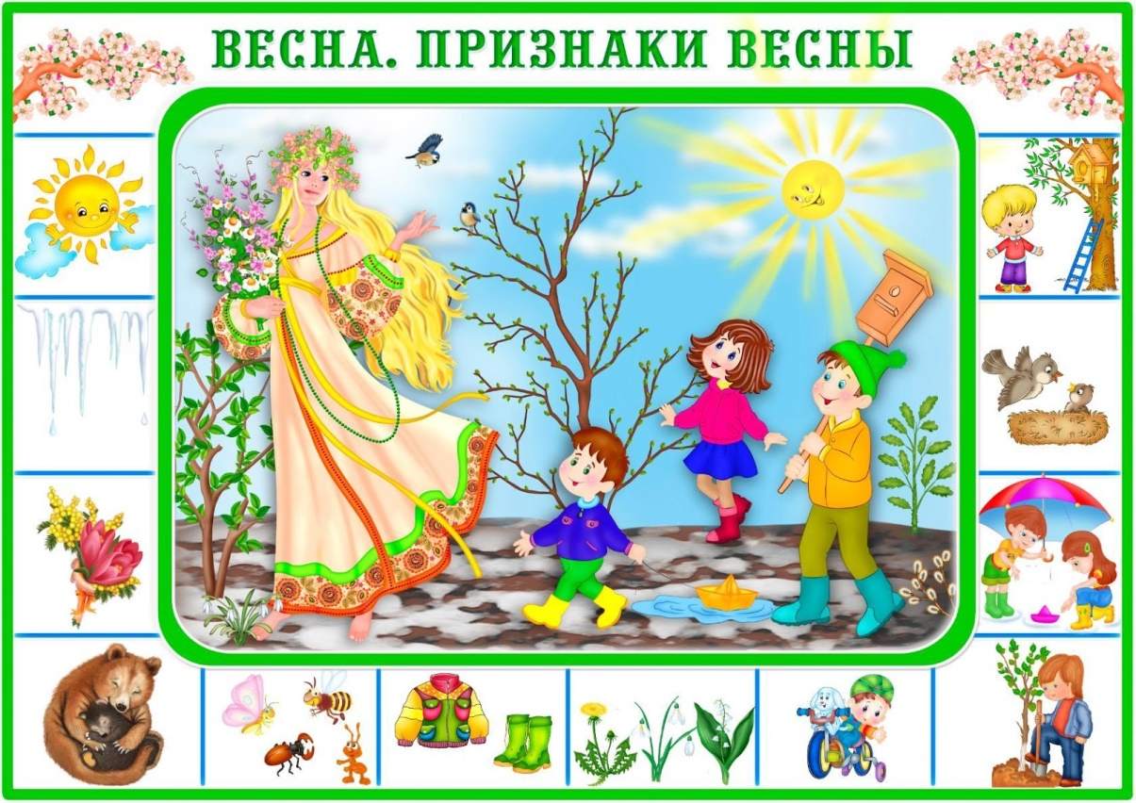
- Что делает солнце?
- Что происходит со снегом?
- Что появляется на земле?
- Что растет на проталинах?
- Что делают насекомые и животные?
- Что начинается на реках и озерах?
- Что набухает на деревьях?
- Какое это время года?
Молодцы! Как хорошо каждый из вас описал свой признак!
А теперь давайте расскажем Ёжику про замечательное время года – ВЕСНУ!
Кто готов самостоятельно рассказать про весну по картинке?
(Составление рассказа по картинному плану)
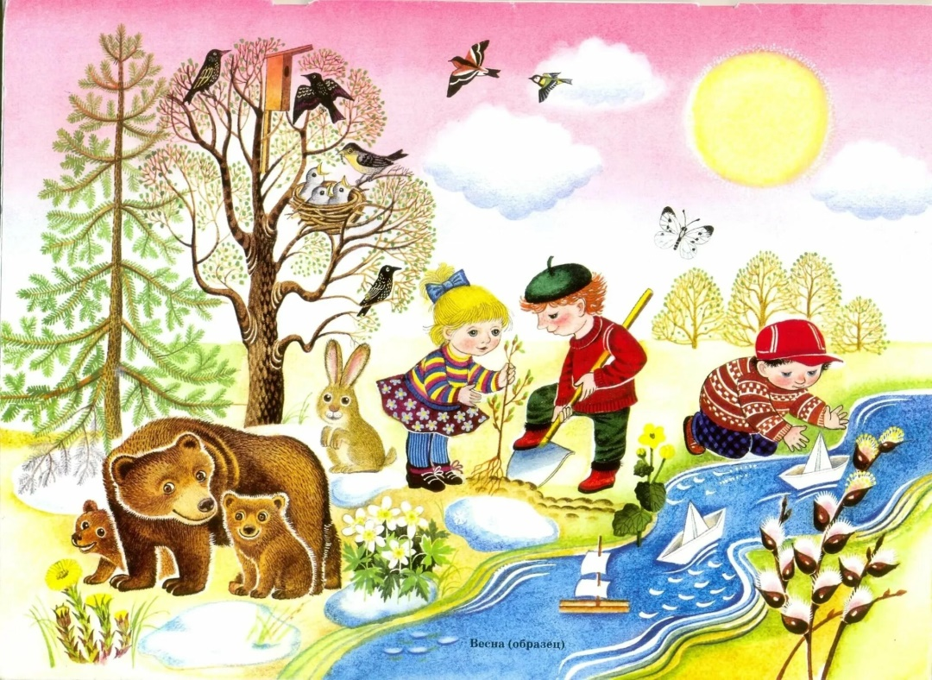
Пригревает ласковое солнышко. Тает снег, звенит капель. Появляются проталины. На проталинах начинает зеленеть травка. Насекомые и звери просыпаются, заводят детенышей. На реках и озерах начинается ледоход. На деревьях набухают почки и появляются первые листочки. Это наступила ВЕСНА!
Отличный рассказ получился! Теперь Ёжик будет знать о весне все и сможет рассказать об этом времени года своим братьям и сестрам!
III. Итог занятия (рефлексия).
Ребята, скажите, о чем мы с вами говорили на занятии? (О Весне)
Какие новые слова вы узнали? (ЛЕДОХОД, ПРОТАЛИНЫ)
Какое задание понравилось вам больше всего?
Какое у вас настроение после нашего весеннего путешествия? Покажите символ, который ему соответствует!

Очень хорошо! Я рада, что занятие вам понравилось. Благодарю всех за активную работу. Наш урок окончен.
До скорой встречи!

